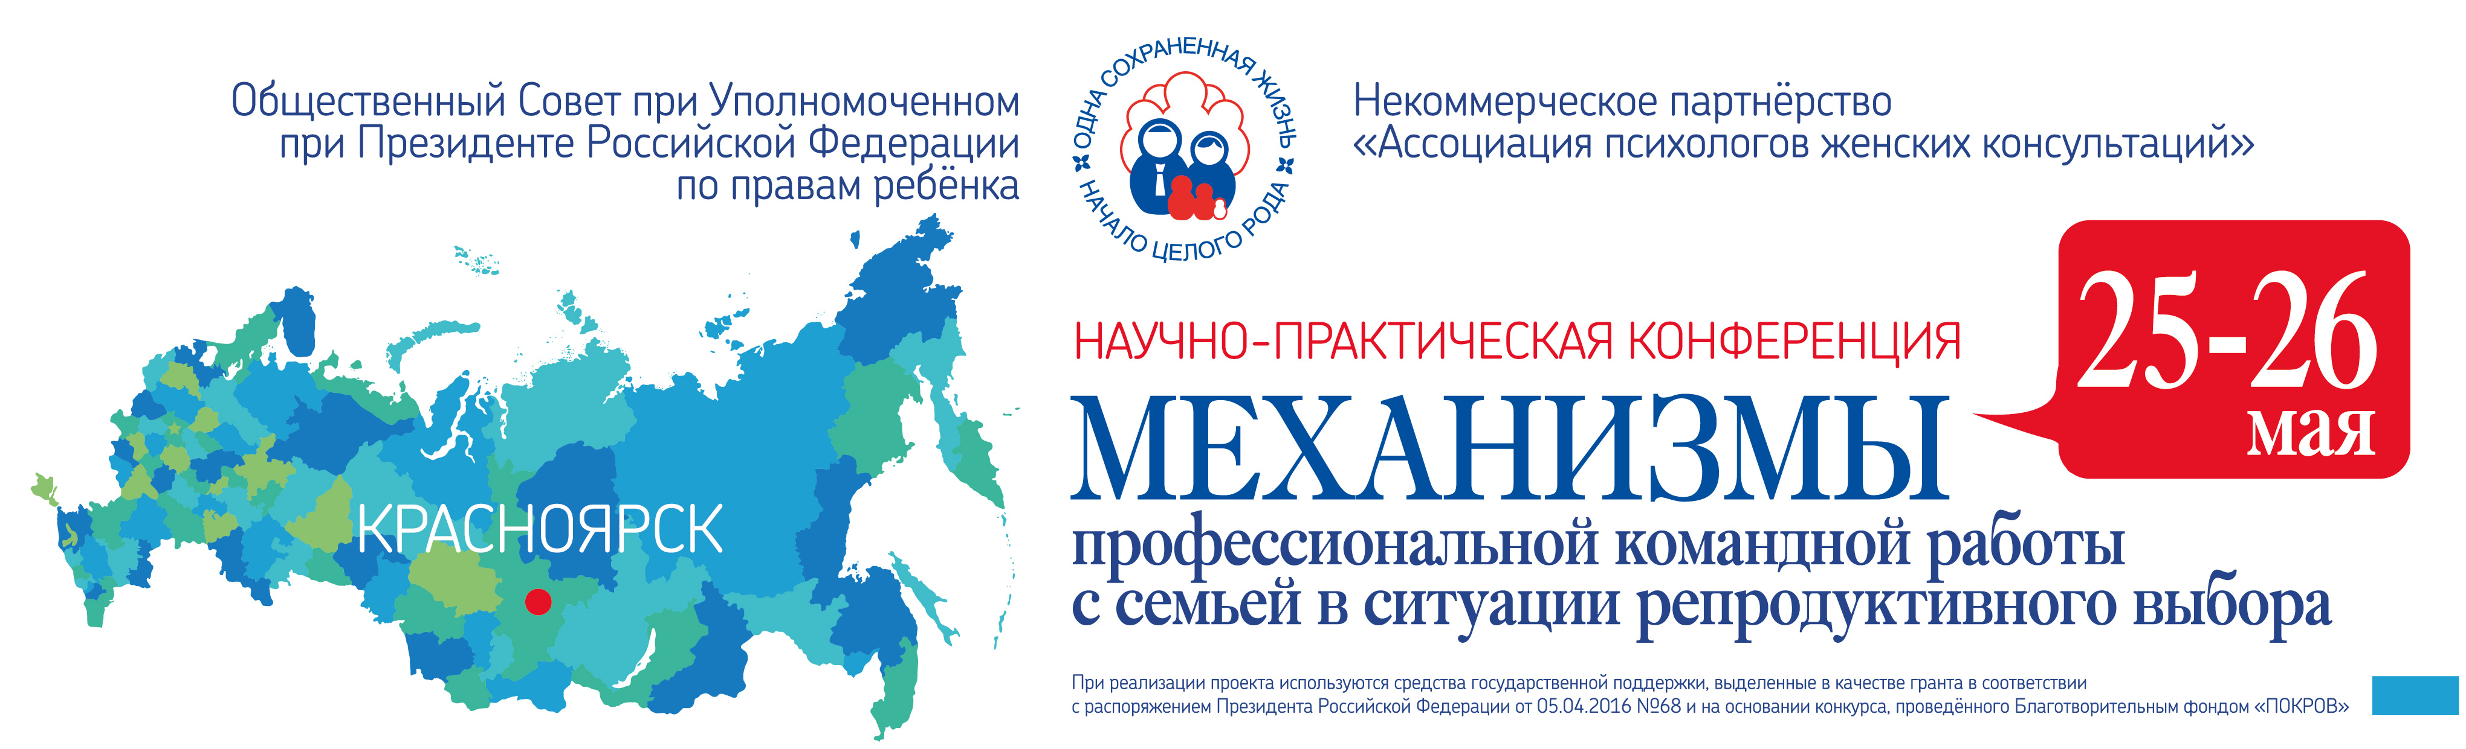

Общественный Совет при Уполномоченном при Президенте Российской Федерации по правам ребенка

Министерство здравоохранения Российской Федерации

Правительство Красноярского края

Министерство здравоохранения Красноярского края

Некоммерческое партнерство
«АССОЦИАЦИЯ ПСИХОЛОГОВ ЖЕНСКИХ КОНСУЛЬТАЦИЙ»

Межрегиональная научно-практическая конференция

"Механизмы профессиональной командной работы с семьей в ситуации репродуктивного выбора"

При реализации проекта используются средства государственной поддержки, выделенные в качестве гранта в соответствии с распоряжением Президента Российской Федерации от 05.04.2016 №68 и на основании конкурса, проведенного Благотворительным фондом «ПОКРОВ»

г. Красноярск
25-26 мая 2017 года
ИНФОРМАЦИОННОЕ ПИСЬМО

Глубокоуважаемые коллеги, дорогие друзья!

Приглашаем Вас принять участие в работе межрегиональной научно-практической конференции с международным участием «Механизмы профессиональной командной работы с семьей в ситуации репродуктивного выбора», посвященной многолетнему опыту работы в области доабортного консультирования.
В течение длительного периода российской истории профилактика абортов понималась как предотвращение нежелательной беременности путём популяризации средств контрацепции. Сегодня Министерство здравоохранения РФ определяет профилактику абортов как систему мер, направленную, в случае наступления беременности, на её вынашивание и роды.
Эффективным и малозатратным механизмом предотвращения искусственного прерывания беременности является методика психологического доабортного консультирования. Это способ, с помощью которого реально не только достичь весьма позитивных демографических результатов, но, что не менее важно, сохранить женское репродуктивное здоровье, стабильность и гармонию отношений внутри сотен тысяч семей.
Актуальность проведения конференции вызвана необходимостью аккумулирования и распространения в системе здравоохранения РФ эффективных механизмов командной работы с женщиной и её семьёй в ситуации репродуктивного выбора.
Среди основных направлений работы конференции - осветить современное состояние работы в области доабортного консультирования в целом в стране, аккумулировать наиболее успешный опыт регионов РФ. Предполагается затронуть актуальные вопросы исследования психологических аспектов формирования ценностных установок, которые способствуют принятию решения о сохранении беременности; проблемы подростковых беременностей; вопросы психосоматических нарушений репродуктивной системы женщин; проанализировать межведомственное взаимодействие в области оказания помощи беременным женщинам и их семьям. В качестве отдельной задачи работы конференции предполагается обсуждение вопроса выработки единого подхода к организации работы психолога учреждений родовспоможения, единых методических разработок в области психологического консультирования кризисных беременных.
Формат конференции предполагает участие специалистов различных профессиональных позиций, заинтересованных в развитии доабортного консультирования в системе здравоохранения; становления системы повышения квалификации специалистов, работающих с женщиной в ситуации кризисной беременности, включая экономические, правовые, организационно-управленческие, политические аспекты.
Место проведения конференции:
Выставочно-деловой комплекс MixMax
г. Красноярск, ул.Телевизорная, 1, строение 9.

Информация о конференции размещена на сайте: http://www.kroppl.ru/
Официальные группы в социальных сетях:
www.facebook.com/groups/assocpjk/
В работе конференции ожидается участие научных сотрудников и врачей, организаторов здравоохранения, врачей акушеров-гинекологов, психологов, психотерапевтов, специалистов по социальной работе и других специалистов, принимающих участие в оказании помощи женщинам и их семьям в ситуации принятия решения о сохранении/прерывании беременности.

Программный комитет конференции:
Председатель - Коченов Андрей Юрьевич – Председатель Общественного Совета при Уполномоченном при Президенте РФ по правам ребенка, Директор НП «Ассоциация психологов женских консультаций»
Сопредседатель - Натаров Сергей Васильевич - депутат Государственной Думы РФ VII созыва от Красноярского края
Представитель Министерства здравоохранения РФ
Янин Вадим Николаевич – министр здравоохранения Красноярского края
Артюхов Иван Павлович - Ректор Красноярского государственного медицинского университета им. профессора В.Ф. Войно-Ясенецкого

Оргкомитет конференции:

Елинская А.А., Рагулина Е.В., Шудрова О.А., Евдокимова Е.Н.

Заявки на участие в конференции принимаются
до 20 апреля 2017 г.
Нижеприведенную форму заявки на участие в конференции следует направлять по электронному адресу assoc.pjk@gmail.com

Публикация и оформление тезисов:
Материалы конференции будут опубликованы в электронном виде на сайте и в сборнике конференции. Публикация докладов производится бесплатно.
Правила оформления: название тезисов, авторы (фамилия и инициалы), учреждение, город, текст доклада (формат файла Microsoft Word 2000/2007/ХР, шрифт "Times New Roman", размер 12, через 1,5 интервала; 2 500 знаков, включая интервалы,). После текста доклада приводится информация об авторах (фамилия, имя, отчество полностью, учреждение, в котором работает каждый из авторов, контактный телефон автора, электронная почта).
Тексты принимаются по электронной почте: assoc.pjk@gmail.com с пометкой «Публикация в материалах конференции «Механизмы профессиональной командной работы с семьей в ситуации репродуктивного выбора». Название файла должно начинаться с фамилии автора (авторов).
Образец оформления статьи
А.И. Иванов «Особенности работы с беременной женщиной в трудной жизненной ситуации» или А.И. Иванов, М.В. Петров, О.Н. Павлов «Особенности работы с беременной женщиной в трудной жизненной ситуации». Вместе с докладами обязательно должна быть направлена нижеприведенная форма заявки на участие в конференции.
Прием текстов до 25 апреля 2017 года. Оргкомитет оставляет за собой право отказать в публикации работы. По вопросам публикации обращаться по телефонам:

Реквизиты для справок:
По вопросам организации проведения конференции и
публикаций в сборнике

660049, г. Красноярск, ул. Карла Маркса, 48, оф.10-01
тел: 8 965-917-66-84 Рагулина Елена Васильевна
тел: 8-983-202-46-99 Шудрова Ольга Александровна
Электронная почта: assoc.pjk@gmail.com

По вопросам бронирования мест в гостиницах
Тел/факс: 8 (391) 252-99-56
Электронная почта: assoc.pjk@gmail.com
тел: 8-923-360-40-04 Евдокимова Елена Николаевна

Заявка
на участие в межрегиональной научно-практической конференции
«Механизмы профессиональной командной работы с семьей в ситуации репродуктивного выбора»
(г. Красноярск, 25-26 мая 2017 г.)

Ф.И.О. _______________________________________________________________________________________________________

Место работы:____________________________________________________________________________________________

Должность, ученая степень:___________________________________________________________________________
Адрес для переписки (рассылки сборника): домашний служебный
Индекс:_______________ Город, ____________________________________________________________________________ Улица: ____________________________________________ дом _________ корпус ______ квартира ________
Код __________ Тел. __________________________ Факс _____________________________
Е-mail: _____________________________________

Прошу зарегистрировать меня как участника конференции «Механизмы профессиональной командной работы с семьей в ситуации репродуктивного выбора», в качестве:
слушателя докладчика
опубликовать статью в сборнике
Название доклада: _________________________________________________________________
Содокладчики: ____________________________________________________________________
Форма участия: участие без выступления
устное пленарное сообщение
устное секционное сообщение
мастер-класс
Прошу выслать информацию о размещении в гостиницах
Бронирование мест в гостинице:
одноместный номер двухместный номер
Дата заезда: _________________ мая 2017 года
Планирую прибытие: ж/д транспортом;
авиатранспортом автомобильным транспортом
Дата «____» ______________ 2017 г. Подпись ______________________________

